Конференция молодых исследователей «Шаг в будущее. Юниор»
Секция: «Художественно-эстетическое развитие»
Направление: « Изобразительное искусство»

ИССЛЕДОВАТЕЛЬСКАЯ РАБОТА
Удивительный рисунок на песке

Автор работы: Каепкулова Аделина
Муниципальное бюджетное образовательное учреждение
«Средняя общеобразовательная школа №6»,
Подготовительная группа №14
Руководитель: Лаптева Ирина Юрьевна
воспитатель по изодеятельности

Исследовательская работа «Удивительный рисунок на песке»
Каепкулова Аделина
Муниципальное бюджетное образовательное учреждение
«Средняя общеобразовательная школа №6»,
подготовительная группа №14

Аннотация
Исследовательский проект «Удивительный рисунок на песке» посвящен изучению нового направления в изобразительном искусстве - искусство рисования песком, развитию изобразительных навыков и творческих способностей дошкольника.
Цель проекта: обучаясь искусству рисования песком развивать творческие способности, придумывать собственные рисунки с использованием различных предметов.
Воспитанница выступает в роли маленького исследователя, активным участником проекта, которая изучает, осваивает техники рисования , создает новое, самостоятельно получает информацию из разных источников об интересующих вопросах, строит планы на будущее. Помощниками являются воспитатель по изодеятельности, родители. Для исследования песочного рисования была выдвинута гипотеза: при помощи кольца и палочки можно создать удивительно красивый рисунок на песочном световом столе.
Итогом работы стал удивительный цветок на песке, который был придуман при помощи дополнительных средств рисования: пластикового кольца и деревянной палочки.
Новый прием рисования используют другие дети в своем творчестве, рисуя на песке.
Использовались следующие методы исследования: наглядный (просмотр песочных мультфильмов и сказок, рассматривание иллюстраций, энциклопедий); словесный ( чтение познавательной литературы, беседы об истории создания песочного рисования, знакомство с основателем ); практический(опытная деятельность с песком, освоение различных техник рисования).

Исследовательская работа «Удивительный рисунок на песке»
Каепкулова Аделина
Муниципальное бюджетное образовательное учреждение
«Средняя общеобразовательная школа №6»,
подготовительная группа №14

План исследований
Я очень люблю рисовать красками, карандашами, но у меня не всегда получается, так как мне бы хотелось. Однажды я попробовала рисовать песком на световом столе в детском саду. Мне очень понравилось, я почувствовала, что у меня получается. Я записалась в кружок «Волшебный песочек», чтобы научиться рисовать на песке и узнать секреты песочной анимации.
Данный вид рисования - один из самых необычных способов творческой деятельности, т. к. дети создают на песке неповторимые шедевры своими руками. Удивительным образом горсть песка превращается в пейзаж, звездное небо, лес или море. Этот необычный вид искусства называется Sand art, т. е. "искусство песка". Песок - та же краска, только работает по принципу "света и тени", прекрасно передает человеческие чувства, мысли и стремления. Рисование песком является одним из важнейших средств познания мира и развития эстетического восприятия, т. к. тесно связано с самостоятельной и творческой деятельностью. Это один из способов изображения окружающего мира. Песок – необыкновенно приятный материал. Когда мы погружаем руки в сухой песок, появляется нечто похожее на рябь на воде, рождается образ пустыни. Смешанный с водой, песок темнеет и приобретает качества земли. В это время ему можно придать форму. Создание песочных композиций, в отличие от рисунка, не требует каких-либо особых умений. Здесь невозможно ошибиться, сделать что-то не так – это важно для тех, кто привык строго оценивать себя.
Цель: Обучаясь искусству рисования песком развивать творческие способности, при помощи дополнительных средств рисования, придумать собственный удивительный рисунок на песочном столе.
Возник вопрос, что это за современное искусство и когда оно появилось. С воспитателем по изодеятельности составили план действий:
Задачи:
1.Найти информацию из разных источников о создании песочного искусства , посмотреть песочные мультфильмы.
2.Познакомиться с особенностями кварцевого песка для рисования, провести опыты.
3.Освоить техники рисования песком, как художественным материалом.
4.Придумать собственный прием рисования при помощи дополнительных средств.
Объект: песочный световой стол
Предмет: кварцевый песок, дополнительные предметы для рисования.
Гипотеза: при помощи кольца и палочки можно создать удивительный цветок на световом песочном столе.
Методы исследования:
наглядный (просмотр песочных мультфильмов и сказок, рассматривание иллюстраций, энциклопедий, использование ИКТ);
словесный (чтение познавательной литературы, беседы об истории создания песочного рисования, знакомство с основателем нового искусства);
практический (опытная деятельность с песком, освоение различных техник рисования).

Исследовательская работа «Удивительный рисунок на песке»
Каепкулова Аделина
Муниципальное бюджетное образовательное учреждение
«Средняя общеобразовательная школа №6»,
подготовительная группа №14

Описание работы

Как появилась песочная мультипликация?
При помощи родителей и воспитателя узнала, что рисование песком - искусство достаточно молодое, появилось в 70-х годах ХХ столетия. Изобретателем нового искусства является канадский режиссёр-мультипликатор Кэролайн Лиф, создавшая песочный анимационный фильм «Петя и Волк». Ее работы распространились по всему миру и завоевали сердца многих зрителей и художников. Позднее опыт Кэролайн Лиф переняли многие аниматоры, они попробовали создать динамический песочный фильм. Опыт мультипликаторов стал весьма успешен и положил начало новому виду искусства – искусству рисования песком.
Однажды канадская художница-мультипликатор Кэролайн Лиф сидела на берегу и водила руками по песку. Песчаные узоры сами по себе складывались в историю, а история просилась на плёнку. Тогда у Кэролайн появилась идея. Она разработала специальный стеклянный стол, расположила под ним подсветку, камеру и начала творить. Фильм был сделан в технике незнакомой публике. Черный порошок рассыпался по стеклу, и художница пальцами собирала этот порошок в определенные фигуры и образы. Так, передвигая материал, она рассказала историю про Петю и волка С. Прокофьева. Сам мультик, к сожалению, не сохранился. Остались только некоторые кадры.
В 1976 году появилась новый мультфильм "Филин женится на гусыне" по мотивам эскимосской сказки.

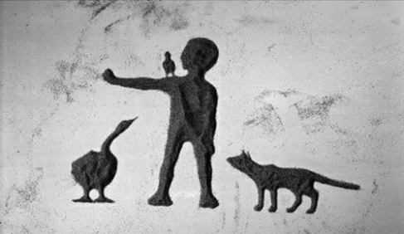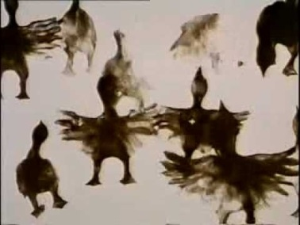
Кадр из мультфильма «Петя и волк» Кадр из мультфильма "Филин женится на гусыне" по мотивам эскимосской сказки.

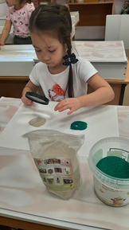
Практическая часть
Затем захотела провести опыты и узнать: из чего состоит кварцевый песок для рисования? Как он может двигаться?
Опыт 1 Из чего состоит песок?
Материал: песок, листы белой бумаги, лупа
Насыпать кварцевый песок на лист белой бумаги и рассмотреть его .
Вывод: Кварцевый песок для рисования состоит из мелких песчинок, которые не прилипают друг к другу, имеют округлую форму, чтобы не царапать стекло, в составе еще есть блески.
Опыт 2 « Песчаный конус»
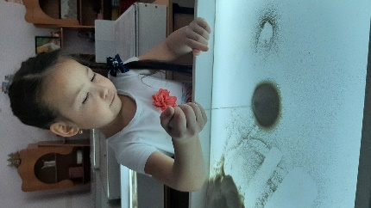
Материал: сухой кварцевый песок
Взять горсть песка и пустить его струей в одну точку, образуется конус. Он растет в высоту, а у основания его площадь становится шире. Если долго сыпать песок то в одном месте, то в другом месте образуется сплыв. Движение песка похоже на течение. Можно подуть на песок, имитируя ветер, частички песка передвинутся
Вывод: Песок может двигаться.

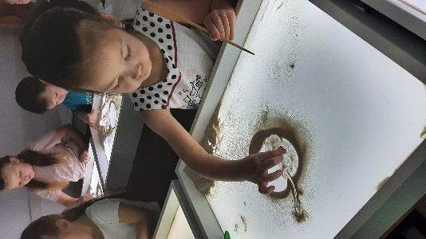
Далее я узнал, чтобы рисовать на песке нужно знать способы рисования песком. Песок – та же краска, только работает по принципу «света» и «тени».
Самый простой: светлым по тёмному.
Сначала готовим фон: тонкий, равномерный слой песка.
- Техника засыпания - используется для создания затемненных поверхностей. Данная техника позволяет создавать градации и тонкие переходы на темных участках рисунка. Набираем песок в кулак и держим его над поверхностью, повернув пальцы вниз, но сжимаем их не очень сильно – таким образом, чтобы песок мог сыпаться сквозь щелочки. Совершая небольшие движения из стороны в сторону параллельно поверхности, аккуратно рисуем темную поверхность в нужном месте;
- Техника насыпания - взяв песок в кулак, сжимаем его и держим вертикально, чтобы пальцы были обращены к рисующему. Рукой, находящийся в нескольких сантиметрах от поверхности, начинаем водить по нужному контуру. Песок должен высыпаться тонкой струйкой из отверстия между ладонью и согнутым мизинцем. Силой сжатия пальцев контролируем ширину линии. Чем быстрее вести линию, тем тоньше и изящней она получится. Данный вид техники применяется для затемнения элементов рисунка внутри контуров или получения темных фигур с простым и сложным очертанием. Положение руки и песка остаются прежними, меняются лишь движения кисти они напоминают штрихование карандашом;
- Техника отпечатка - помогает добиваться имитации различных фигур и материалов. В зависимости от нужной фактуры и общего замысла можно использовать отпечатки все - ладони, пальцев, ребра ладони (например: прыгают зайчики, идут медвежата, бегут жуки).
Также можно использовать различные предметы: расческу, кисти, формочками для пластилина, наборы для песочницы, использование шаблонов и контуров, резиновые мячи с шипами, деревянные палочки и тд.
Технические элементы рисования:
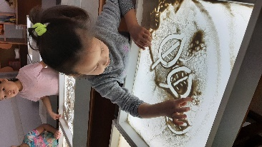
- Кулаком;
- Ладонью;
- Ребром большого пальца;
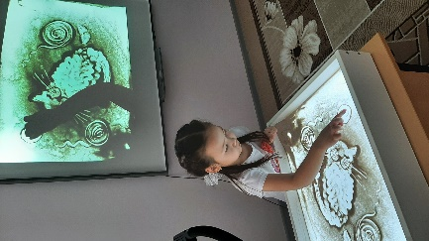
- Ребром ладони;
- Щепотью;
- Мизинцами;
- Одновременное использование нескольких пальцев;
- Симметрично двумя руками;
- Отсечение лишнего;
- Насыпание из кулачка
Создание рисунка при помощи дополнительных средств рисования.
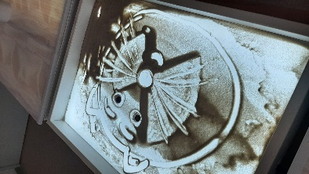
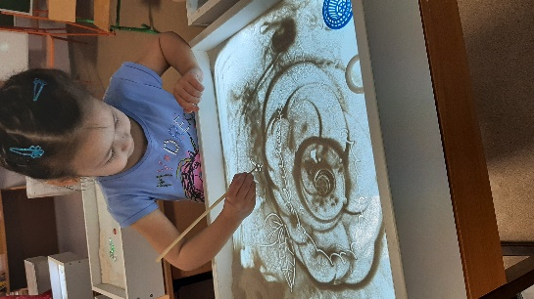
Рисование песком нравится ,потому что если не получилось , легко можно исправить движением руки. Техника отпечатка понравилась больше всего, особенно меня заинтересовали разные предметы: пластиковое кольцо, деревянная палочка, диск с отверстиями, линейка. Я решила использовать их в рисовании. Круговыми движениями кольца на палочке стала водить по темному фону , получились интересные отпечатки.
В результате использования необычных предметов у меня получилось красивое изображение цветка, различные мордочки, бабочки. Моя гипотеза подтвердилась, при помощи различных предметов можно создавать удивительные рисунки на песке.
Теперь Ирина Юрьевна применяет эту технику на занятиях с другими детьми.

Заключение
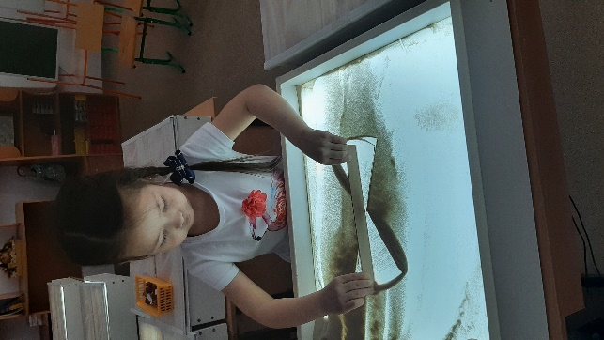
Рисование песком - это прекрасный и при этом расслабляющий процесс, который позволяет раскрыть внутренний мир ребенка. Рисование песком не только позитивно влияет на эмоциональное самочувствие, дает возможность спокойной эмоциональной разгрузки, выражений через песочный рисунок, снятие эмоционального напряжения через ощущение тактильных прикосновений к песку, дополненное расслабляющими мелодиями, позволяет достичь душевного спокойствия, снять нервное напряжение, но и развить творческий потенциал, фантазию овладев техниками рисования песком, в том числе при помощи различных дополнительных средств.

В перспективе хочу научиться создавать анимационный мультфильм-сказку про бабочек «Летающие цветы».

Список литературы
1.Войнова А. Песочное рисование. Ростов-на-Дону, Феникс, 2014. – 109 с.
2. Зейц М. Пишем и рисуем на песке. Настольная песочница [адаптированный перевод с английского] М., ИНТ, 2010. – 94 с.
3. Т.Д.Зинкевич -Евстигнеева «Практикум по песочной терапии», СПб, «Речь». 5. u-sovenka.ru Урок рисования №5. Рисование песком – Песочное шоу в домашних условиях !
4.Андреенко Т.А. Использование кинетического песка в работе с дошкольниками.-СПб.: ООО «ИЗДАТЕЛЬСТВО «ДЕТСТВО-ПРЕСС», 2017.-128 с.
5.Епанчинцева О.Ю. Роль песочной терапии эмоциональной сферы детей дошкольного возраста: Конспекты занятий. Картотека игр. –СПб.: ООО «ИЗДАТЕЛЬСТВО «ДЕТСТВО-ПРЕСС», 2015.-80с.
6.Зинкевич-Евстигнеева, Т.Г.Чудеса на песке. Практикум по песочной терапии/ Т.Д. Зинкевич-Евстигнеева, Т.М. Грабенко. –СПб.: Издательство «Речь», 2007.
7.Зейц М. Пишем и рисуем на песке. Практические рекомендации. –М.2010.
8.Сакович, Н.А. Технология игры в песок. Игры на мосту/ Н.А. Сакович. –СПб.: Издательство «Генезис», 2005.
9.Тупичкина Е.А. Мир песочных фантазий: Программа обучения детей рисованию песочных картин в технике «Sand-Art» (для детей дошкольного и младшего школьного возраста).-М .: АРКТИ. 2017.-112с.
10.Песочная терапия. Электрон. дан. Режим доступа: http://ru.wikipedia.org/wi

